Smlouva o zajištění školního výletu

Smluvní strany:

Za Invalidovnou 579/3
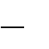
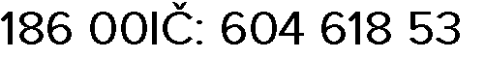
Praha 8 Karlín

Zastoupená: Mgr. Petrou Jehnovou

a

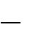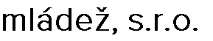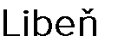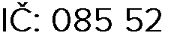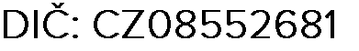
AVA

Adresa:
-

681

Bankovní spojení:
Zastoupená:
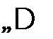

(
dále

jen

dodavatel
)

1. Předmět smlouvy

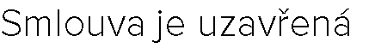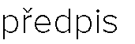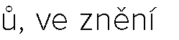
v

vací akce

2. Místo a doba pobytu, doprava, ubytování a počet lůžek, stravování, program.

Termín:
12.4. 14.4.2023

Místo konání:
Chata Macocha – Propast Macocha, 679 06 Vilémovice (dále jen Provozovatel)

Doprava na trase Praha – Brno a zpět bude zajištěna vlakem. Doprava na trase Brno – Chata Macocha a zpět bude zajištěna klimatizovaným autobusem prověřeného dopravce s bezpečnostními pásy na všech sedadlech.
Sraz účastníků bude 12. 4. 2023 v 7:30 ve vestibulu Hlavního nádraží Praha Wilsonova 300/8, 120 00 Vinohrady. Odjezd v 8:03. Bližší informace o srazu účastníků obdrží rodiče v dokumentu: Všeobecné informace pro rodiče.

Odjezd z místa ubytování tj. 14.4.2023 v 12:20. Předpokládaný příjezd kolem 16. hodiny zpět na Hlavní nádraží Praha.

2. Program

- Den
11:00 Brno – přejezd autobusem do Vida Science Centrum
16:30 odjezd směr chata Macocha
18:00 večeře
19:00 program s instruktory
20:30 hygiena
21:00 večerka

- Den
8:00 snídaně
9:00 výprava pěšky naučnou stezkou Macocha směrem k Punkevní jeskyni
10:00 prohlídka Punkevní jeskyně včetně plavby
11:30 oběd – obědový balíček
12.:30 propast Macocha
17:00 návrat na chatu
18:00 večeře
19:00 program s instruktory
20:30 hygiena
21:00 večerka

- Den
8:00 snídaně
9:00 příprava k odjezdu zpět do Brna
9:30 odjezd směr hrad Špilberk
10:00 prohlídka hradu
12:30 odjezd směr Praha, oběd formou balíčku s sebou
16:00 Praha

Ubytování:
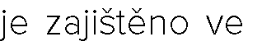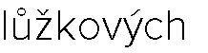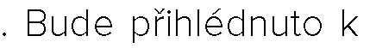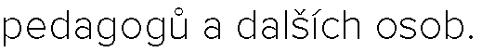
2
-
4

Stravování:
Stravování bude zajištěno 5x denně. Součástí bude celodenní pitný režim. Stravování bude začínat obědem v den příjezdu a končit obědem v den odjezdu.
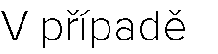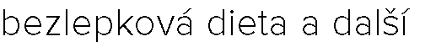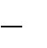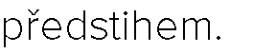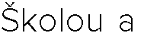

-

3. Cenová ujednání, počet účastníků

Počet žáků: 22

Pedagogové: 1

Cena za pobyt:
4 490 Kč za žáka včetně DPH (zvláštní režim – cestovní služba podle § 89 Zákona o DPH)
Tato cena je zaručena při dodržení výše uvedeného předběžného počtu žáků a pedagogů.

Cena za pobyt zahrnuje:
Ubytování včetně ubytovacího poplatku, dopravu, odměny, stravu 5x denně včetně pitného režimu, volnočasového instruktora, proškoleného zdravotníka, plně vybavenou lékárničku dle vyhlášky, noční pohotovost zajišťuje Dodavatel, volnočasový program, materiál zahrnující sportovní, výtvarné a tematické vybavení, pobyt pro pedagogy zdarma, balíček úrazového pojištění, pojištění zodpovědnosti za škody způsobené třetí osobě, připojištění zavazadel a pojištění storno pobytu v případě nemoci, návštěvu Punkevní jeskyně a Macochy, návštěvu Vida centra v Brně a hradu Špilberk.

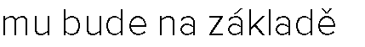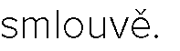
,

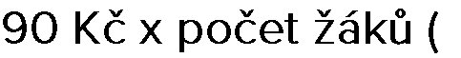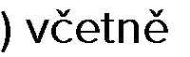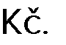
4

4
22

DPH
98

780

(zvláštní režim – cestovní služba podle § 89 Zákona o DPH)

 si smluvní strany dohodly takto:
Záloha ve výši 2 000 Kč/osobu bude zaplacena do 28.2.23
Doplatek ve výši 2 490 Kč/osobu bude zaplacen do 31.3.2023

Záloha i doplatek budou uhrazeny na účet dodavatele číslo:
2701711920 / 2010 do 30. 9. 2022.
Dodavatelem bude vystavena faktura na Sdružení rodičů a přátel ZŠ Petra Strozziho, z.s., Za Invalidovnou 3, Praha 8, IČ 22859306 dle skutečného počtu přihlášených.

Storno podmínky z ceny pobytu neúčastnícího se žáka:

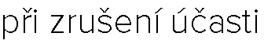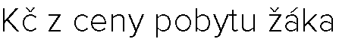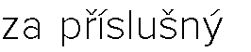
-

po zaplacení zálohy.

-

1250

do
60

-

50
% z ceny pobytu

-

7
u

-

7

.

u.

4. Práva a povinnosti smluvních stran

Dodavatel je povinen seznámit Školu s ubytovacím řádem zařízení, uvedeném článku 2.odst.2. této smlouvy.

Dodavatel je povinen poskytnout Škole stravování v množství a kvalitě stanovené platnými právními předpisy a limity.

majetku, kt

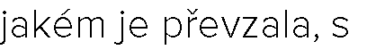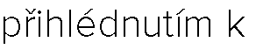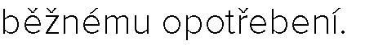

Dodavatel jako zpracovatel

Osobní údaje budou zpracovány v souladu s Nařízením Evropského parlamentu a Rady (EU) 2016/679, o ochraně fyzických osob v souvislosti se zpracováním osobních údajů a o volném pohybu těchto údajů (obecné nařízení o ochraně osobních údajů – dále jen „nařízení GDPR“) a zákonem č. 110/2019 Sb., o zpracování osobních údajů.

5. Odstoupení od smlouvy

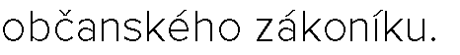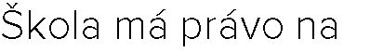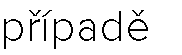

V případě odstoupení od smlouvy jsou smluvni strany povinny provést vypořádání dosavadního provedeného plnění podle této smlouvy s tím, že Dodavateli náleží odměna za plnění uskutečněné do zániku smlouvy odstoupením, podle podmínek uvedených v této smlouvě.

V případě zrušení pobytu z důvodu např.: živelné pohromy, nebi katastrofy je záloha nevratná a v takovém případě bude domluven náhradní termín konání pobytu.

6. Závěrečná ujednání

Neplatné ustanovení pak smluvní strany nahradí jiným nejvíce odpovídajícím neplatnému ustanovení.

Smluvní strany po přečtení této smlouvy prohlašují, že tato smlouva byla sepsána dle jejich pravé a svobodné vůle a na důkaz toho připojují svoje vlastnoruční podpisy.
Dodavatel souhlasí, že smlouva bude zveřejněna v registru smluv.

V Praze dne: 10.1.2023 V Praze dne:

________________________ _______________________
Škola Dodavatel

